Atividade | Descrição
Realizar o diagnóstico e aplicar a solução do incidente e / ou solicitação | A equipe de Operações de TI identifica qual é a solução do incidente / e ou solicitação e aplica a solução.  Caso seja necessário a equipe de Operações de TI, poderá acionar o Desenvolvedor ou Fornecedor.
Finalizar o incidente e / ou solicitação | A equipe de Operações de TI finaliza o incidente / e ou solicitação na ferramenta Jira.  Vale ressaltar que deve ser descrito qual foi a solução aplicada detalhadamente.
Finalizar o atendimento do cliente | A Central de Atendimento finaliza o problema e / ou solicitação do cliente.  Vale ressaltar que deve ser descrito qual foi a solução aplicada detalhadamente.
Realizar a monitoração do ciclo de vida | Realizar a monitoração do ciclo de vida de todos os incidentes e / ou solicitação, caso seja necessário.  Vale ressaltar, que a monitoração é efetuada na ferramenta Jira pela equipe de Tecnologia da Informação (TI) da Smiles.

INDICADORES

- Para o processo de Gerenciamento de Incidentes e Central de Atendimento temos definidos alguns indicadores de desempenho dentro da ferramenta JIRA, sendo eles:

- Porcentagem de chamados no tempo de resposta vs. Tempo de resolução;
- Quantidade de chamados abertos vs. Quantidade de chamados resolvidos;
- Quantidade de chamados abertos por Tipo;
- Quantidade de chamados abertos por Prioridade;
- Idade média dos chamados abertos (Dias);
- Tempo médio de resolução (Dias);
- [NGC] Chamados por tipo/categoria vs. [NGC] Chamados por Assunto/Grupo;
- [CSM] Chamados por tipo/categoria vs. [CSM] Chamados por Assunto/Grupo;
- [SLA] Tempo de resposta vs. [SLA] Tempo de resolução.

Para maiores detalhes, acesse o link: https://smiles.atlassian.net/wiki/display/ITSM/ITSM



Processo de
Gerenciamento de Incidentes e Central de Atendimento
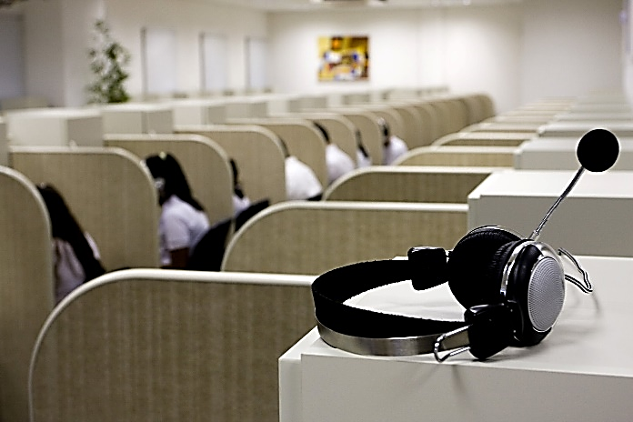

Gerência de Operações e Infraestrutura
Guia Rápido da Gerenciamento de Incidentes e Central de Atendimento
Versão 01 – 2016

OBJETIVO

- Este processo tem como objetivo restabelecer o serviço o mais rápido possível, diminuindo o impacto sobre as operações do negócio da Smiles e garantindo os níveis de serviços acordados.

ESCOPO

- O processo de Gerenciamento de Incidentes e Central de Atendimento tem como escopo o fornecimento de atendimento e o tratamento adequado a qualquer evento que interrompa ou possa gerar uma queda de desempenho de um serviço fornecido e / ou prestado pela área de Tecnologia da Informação da Smiles.

- Engloba também a manutenção do fluxo de comunicação entre a área de Tecnologia da Informação e seus usuários / clientes, como por exemplo: escalonamento de um Incidente de Alto Impacto "Blocker" conforme o catalogo de serviços da Smiles estabelecido.

CONCEITOS E DEFINIÇÕES

- A seguir, estão os principais conceitos e definições do processo de Gerenciamento de Incidentes e Central de Atendimento:

- Incidente: tudo aquilo que causa uma perda no serviço ou uma queda no desempenho. Exemplo: impressora não está funcionando ou a internet está lenta;

- Solicitação: tudo aquilo que não é um incidente;

- Solução de contorno: método de desvio para restabelecer o serviço o mais rápido possível.

INTERFACES

- O Gerenciamento de Incidentes e Central de Atendimento possui interfaces com outros processos, como podem ser vistas nos tópicos abaixo:
Gerenciamento de Mudanças:
- Para resolver um Incidente ou Solicitação pode ser necessária a abertura de uma Requisição de Mudança (RDM) que deverá ser aprovada pelo processo de Gerenciamento de Mudanças da Smiles;
- A origem de uma Requisição de Mudança (RDM) pode ser associada a um Incidente ou Solicitação;
- A execução de uma Requisição de Mudança (RDM) aprovada pode gerar incidentes durante ou após a sua implantação. O Gerenciamento de Incidentes e Central de Atendimento associa os Incidentes causados pelas manutenções a sua respectiva Requisição de Mudança (RDM);
- Gerenciamento de Incidentes e Central de Atendimento fornece a informação dos Incidentes relacionados a Requisição de Mudança (RDM) sem sucesso.

Gerenciamento de Incidentes de Segurança da Informação:
- A origem de um Incidente de Segurança da Informação pode ser associada a um Incidente, Solicitação e / ou Requisição de Mudança (RDM).

Gerenciamento de Problemas:
- Um alto índice de Incidentes e / ou Solicitações pode ser associada a um registro de Problema;
- A resolução de um registro de Problema pode reduzir o índice de recorrências de Incidentes e / ou Solicitações.

MACRO FLUXO

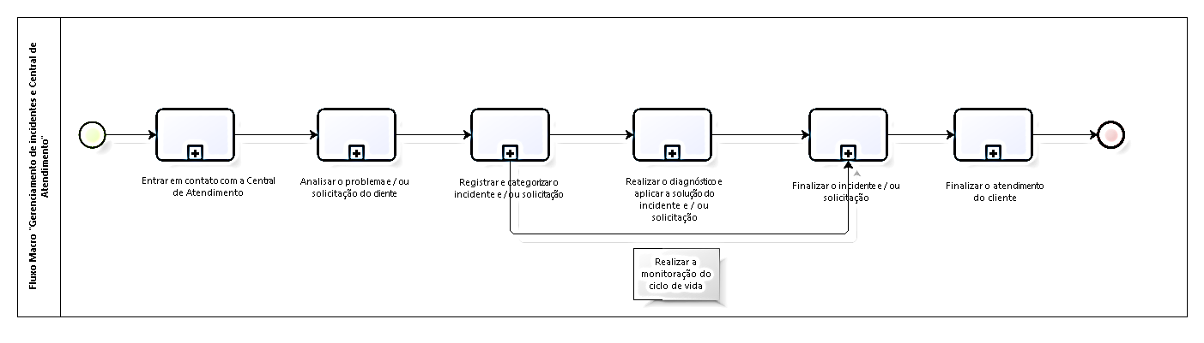

Atividade | Descrição
Entrar em contato com a Central de Atendimento | O cliente entra em contato com a Central de Atendimento e informa o problema e / ou solicitação.
Analisar o problema e / ou solicitação do cliente | A Central de Atendimento recebe o problema e / ou solicitação do usuário / cliente, realiza o diagnostico inicial e atende o chamado.  Caso o problema e / ou solicitação seja relacionado a Tecnologia da Informação (TI) a Central de Atendimento deve registrar e categorizar o chamado na ferramenta “JIRA” e encaminhar para a equipe de Operações de TI da Smiles.
Registrar e categorizar o incidente e / ou solicitação | A Central de Atendimento registra, categoriza e encaminha o chamado do cliente na ferramenta Jira.  A equipe de Operações de TI analisa e valida a descrição e a categoria do incidente e / ou solicitação.  Vale ressaltar:  - Definição do tipo (incidente e / ou solicitação) é efetuada automaticamente com base na categoria selecionada na ferramenta Jira;  - Definição da prioridade do incidente e / ou solicitação é efetuada automaticamente com base na categoria (catalogo de serviço) selecionada na ferramenta Jira.

